Муниципальное автономное дошкольное образовательное учреждение детский сад п.Холмогоровка

Проект «Новый год у ворот!»

средняя группа
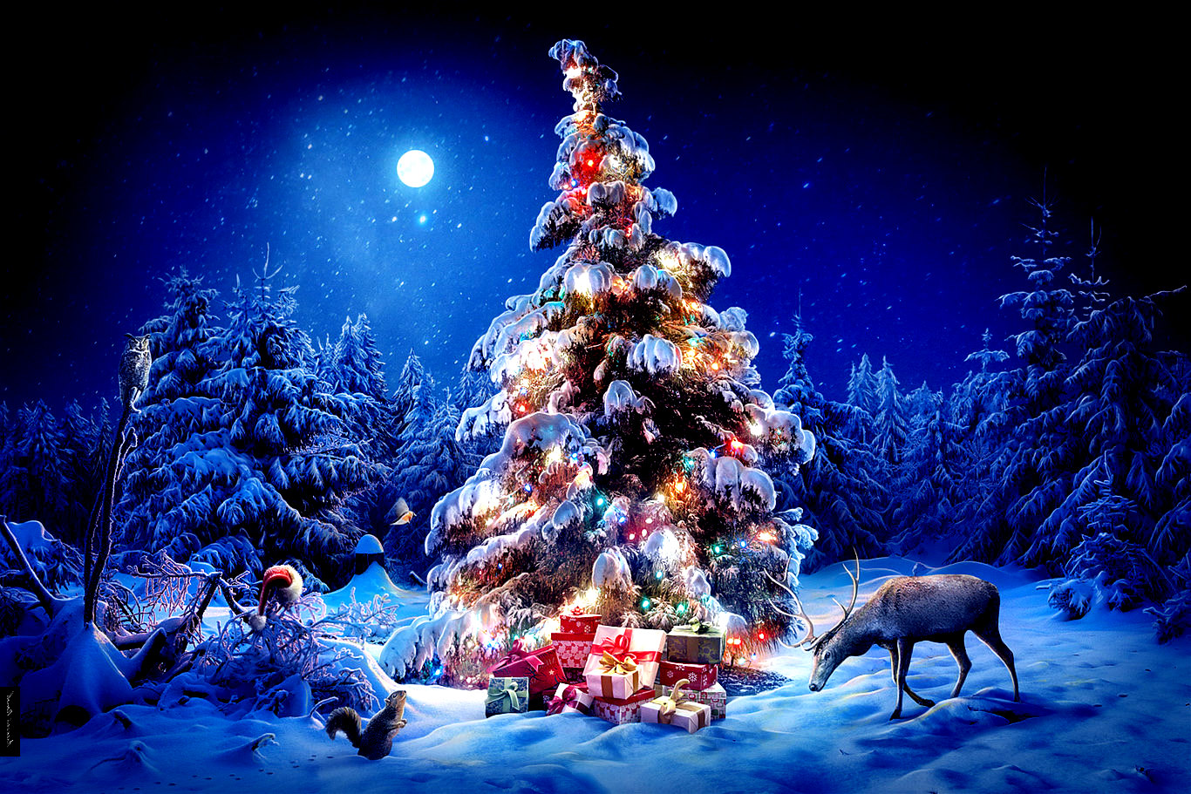

тип проекта – исследовательско – творческий
с 21-25 декабря

п.Холмогоровка
2020год
Возраст детей - 4-5 лет
Направление проекта – поисково-творческий
Цель проекта: создание условий для формирования представлений о Новом годе как веселом и добром празднике и развития познавательных и творческих способностей детей в процессе реализации творческого проекта «Новый год у ворот», повышение эффективности детско-родительских отношений.
Задачи проекта:Формировать навыки поисковой деятельности по изучению истории появления новогодней елки;формирование у детей представления о новогодних обычаях и традициях россиян и народов мира;
познакомить детей с правилами украшения елки, расширять сведения детей о предметах, опасных в противопожарном отношении;
продолжать учить рисовать красками, смешивать цвета;
научить детей выполнять аппликацию из разных материалов, правильно работать с ножницами и клеем, бумагой, пластилином; совершенствовать технику вырезания; развивать аккуратность и собранность, творческие способности;
развивать коммуникативные навыки, самостоятельность, инициативу, творческое воображение во время придумывания различных рассказов, сказок, стишков на новогоднюю тематику;
воспитывать бережное отношение к ели.
Предполагаемый результат.
У детейсформированы навыки поисковой деятельности по изучению истории появления новогодней елки, о новогодних традициях в России и в разных странах мира. Детьми освоены навыки безопасного поведения во время украшения новогодней елки, умеют рисовать, лепить из пластилина и выполнять аппликацию, сгибают бумагу в разных направлениях, сочиняют небольшие новогодние истории, воспитания бережного отношения к ели.
Этапы реализации проекта
1. Организационный этап – включает в себя изучение научно–методической литературы по теме
2.Этап практических действий:
- разработка проекта для средней группы,
- создание предметно – развивающей среды для ознакомления детей с историей возникновения нового года в России .
- внесение в группу игрушечных Деда мороза и Снегурочки.
-установить в группе елку и украсить совместно с детьми.
- подбор детской художественной литературы на новогоднюю тематику.
- выполнение работ по изодеятельности.
- разработка перспективного плана, занятий, бесед, викторин.
3.Заключительный этап:
- презентация проекта.
Для реализации проекта был разработан перспективный план по ознакомлению с праздником «Новый год»
№ п/п | Содержание работы | Цель
2 | Беседа «Новый год»  Легенды о появлении новогодней елки | Продолжать знакомить детей с историей возникновения праздника «Новый год», с легендами о появлении новогодней елки, с его героями- Дедом Морозом и Снегурочкой
3 | Беседа «Вотчина Деда Мороза». Составление письма Деду Морозу | Дать понятие, что такое-вотчина Деда Мороза, учить детей составлять письмо Деду морозу
6 | Беседа «Чем опасен сильный мороз», «Опасные ситуации во время катания на коньках по льду реки, с горки на санках» | Закрепить с детьми правила безопасного поведения в зимнее время года.
7 | Беседа «Елочные гирлянды -красиво, но небезопасно | Познакомить детей с правилами украшения елки, расширять сведения детей о предметах, опасных в противопожарном отношении
8 | Оформление группы., развешивание гирлянд, мишуры, детских поделок, снежинок и др. | Учить детей создавать предпраздничную атмосферу в группе
9 | П/И «Мороз Красный нос», «Два Мороза» | Совершенствовать двигательные умения и навыки,  Развивать ловкость, быстроту реакции
10 | «Зимние забавы»: метание снежков в снежную корзину, катание на санках, с горки на ледянках, спортивная игра «Хоккей» | Развивать координацию речи с движением, общие речевые и двигательные навыки
11 | Исследовательская деятельность. Предметный мир «Украсим елку» | Совершенствовать умение детей обследовать елочные игрушки, рассказывать об игрушке
12 | Д/И «Какая елочка» | Учить детей подбирать определения к слову «елочка»
13 | Цикл наблюдений за елью | Учить находить отличие ели от других деревьев, определять, сколько лет елке, как чувствует себя сломанная елка, чем елка на участке отличается от искусственной.
14 | Д/И «Да – нет»(елочные украшения), «Что растет на елке?», «Нарядим елочку» | Развивать внимание, память, логическое мышление
15 | Д/И «Дед Мороз» | Развивать воображение детей
17 | Рассматривание иллюстраций, открыток сказочных дворцов, таблиц с изображением старинных окон, крыш, узоров | Предварительная работа по изображению сказочных дворцов
18 | Рассматривание иллюстраций о проведении новогодних праздников | Развивать коммуникативные навыки детей
20 | Пальчиковые игры «На елке», «Перед нами елочка», «Дед Мороз» | Развивать мелкую моторику и речь детей
21 | Сюжетно-ролевая игра «Семья готовится к встрече Нового года» | Развивать новые игровые сюжеты: украшение елочки в кукольном уголке, нарядить кукол в карнавальные костюмы
22 | Сюжетно-ролевая игра «Магазин новогодних игрушек, подарков» | Развивать новые игровые сюжеты: продажа елочных украшений, подарков друзьям, родным.
23 | Совершенствовать двигательные умения и навыки,  Развивать ловкость, быстроту реакции | Учить детей внимательно слушать произведение, отвечать на вопросы по содержанию
24 | Гимнастика для глаз «Елочка» | Профилактика близорукости
25 | Массаж биологически активных зон «Ели на опушке» | Укрепление здоровья детей
26 | Утренняя гимнастика «Зверюшки на елке» | Укрепление здоровья детей
27 | Экспериментирование.Опыт «Что быстрее растает снег или лед», «Цветные льдинки», «Превращение воды в лед» | Развивать наблюдательность, умение исследовать объект, находить причинно-следственные связи
32 | Лепка «Елочка», Пластилиновые картины на тему «Новый год». | Учить детей лепить елочку модульным способом, шарики расплющивать в диски по определенному размеру, накладывать диски поочередно. Добиваться выразительной формы.
33 | Лепка «Дед Мороз спешит на елку». Конструирование «Снеговик». | Учить детей лепить из целого куска, украшать детали одежды. Развивать творчество детей, эстетический вкус, аккуратность.
34 | Аппликация «В лесу родилась елочка» . | Учить детей складывать бумагу в разных направлениях, составлять сюжетную композицию из элементов, сложенных методом «оригами», развивать мелкую моторику рук.
40 | Чтение сказок «Снежная королева», «Снегурочка», «12 месяцев», «Морозко», «Госпожа Метелица», В.Даль «Девочка-снегурочка» | Учить детей эмоционально воспринимать художественные произведения, оценивать поступки героев
41 | Чтение стихов о Новом годе, елке : С. Михалков «В снегу стояла елочка», Г.Х. Андерсен «Ель», С.Маршак «песня о елке», К.Чуковский «Елка», С.Маршак «12 месяцев»,Е.Трутнева «С Новым годом!», Е.Тараховская «Новый год», Прейсен Альф «Веселый Новый год», С.Дрожжин «Дедушка Мороз», З.Александрова «Дед Мороз», р.н.сказка «Дети Деда Мороза».Н.А.Некрасов«Мороз-воевода», И.Черницкая «Кто такой ДедМороз», | Учить детей эмоционально воспринимать художественные произведения,
42 | Слушание музыкальных произведений «Новогодняя полька» А.Александрова, П.И.Чайковский «Щелкунчик», «Во сыром бору елочка» | Учить воспринимать и различать смену темпов музыки

Историческая справка:
Новый год празднуется во всех странах мира. Традиция празднования Нового Года вообще, и 1 января в частности, имеет очень давнюю историю, и связана она с именем первого римского императора Гая Юлия Цезаря. Эрой, или точкой отсчета римского календаря, был традиционно принят год основания Рима, и началом года считалось 1 марта. Вместо него затем за календарную эпоху принято 1-е января, время вступления в должность первых должностных лиц Римского государства – двух консулов, республиканских царей Рима. Все граждане Рима привыкли получать подарки 1 января от вступающих в должность консулов, не жалевших для этого денег. Сам Цезарь едва не разорился, оплатив небывалые до тех пор празднества.
Новогодняя ель имеет несколько легенд о ее появлении. Так, по христианской легенде ель пришла на свет Вифлеемской звезды, но стеснялась подойти к младенцу, т.к. у нее не было даров. И тогда растения поделились с елью своими дарами. С тех пор каждый год ко дню рождения Христа ель наряжается.
Актуальность:
Всем известно, что самый любимый праздник детей – это Новый год. Предновогодняя суета, письма Деду Морозу, украшение дома, долгожданные подарки под елкой, веселый праздник в семейном кругу, атмосфера теплоты – все это не сравнится даже с Днем рождения. Но в результате опроса, проводимого воспитателями и детьми в подготовительной и старшей группе, и рассматривания картинок выяснилось, что дети с трудом отличают нашего Деда Мороза от Санта Клауса, и их знания о Деде Морозе поверхностны. Поэтому мы решили узнать как можно больше об этих персонажах, а также определить, какие же подарки Дед Мороз носил родителям, когда они были детьми и сравнить, изменилось ли что-либо за столько лет. По общему мнению, Новый год – это счастье.

Ход исследования.

В декабре беседовали с детьми о признаках зимы и о зимних праздниках. В результате выяснилось, что большинство детей с нетерпением ждут Нового Года. Все хотели украшать елку, выступать на утреннике, устраивать фейерверки с родителями и, конечно же, ждали Деда Мороза. Новый Год и каникулы они назвали самой счастливой порой.
Но что такое Новый Год и почему приходит Дед Мороз – никто не знал. Когда детям были предложены картинки с изображением Деда Мороза и Санта-Клауса, многие не смогли дать четких ответов, один и тот же это персонаж или абсолютно разные. Так же никто не дал ответа, где живет Дед Мороз.
Поэтому была проведена исследовательская работа:
Дети спрашивали дома у родителей и делились информацией о Новом Годе.
Итог : Новогодний утренник

